1. Antisensinis junginys arba jo farmaciniu požiūriu priimtina druska pagal šią formulę:

mCes Aeo Ges Geo Aes Tds Ads mCds Ads Tds Tds Tds mCds Tds Ads mCeo Aes Geo mCes Te (SEQ ID NO: 725 nukleobazių seka);

kur,

A = adeninas,

mC = 5-metilcitozinas,

G = guaninas,

T = timinas,

e = 2'-O-metoksietilribozės modifikuotas cukrus,

d = 2'-dezoksiribozės cukrus,

s = - fosforotioato tarpnukleozidinė jungtis; ir

o = fosfodiesterinė tarpnukleozidinė jungtis;

skirta panaudoti terapijoje, kur minėtas panaudojimas apima intratekalinį antisensinio junginio arba jo farmaciniu požiūriu priimtinos druskos skyrimą.

2. Antisensinis junginys arba jo farmaciniu požiūriu priimtina druska pagal 1 punktą, skirti naudoti neurodegeneracinės ligos gydymui arba prevencijai, kur minėtas panaudojimas apima intratekalinį antisensinio junginio arba jo farmaciniu požiūriu priimtinos druskos skyrimą.

3. Antisensinis junginys arba jo farmaciniu požiūriu priimtina druska pagal 1 punktą, skirti naudoti šoninės amiotrofinė sklerozės (ALS) gydymui arba prevencijai, kur minėtas panaudojimas apima intratekalinį antisensinio junginio arba jo farmaciniu požiūriu priimtinos druskos skyrimą.

4. Antisensinis junginys arba jo farmaciniu požiūriu priimtina druska, skirti panaudoti pagal 3 punktą, kur kad ALS yra šeimos ALS.

5. Antisensinis junginys arba jo farmaciniu požiūriu priimtina druska, skirti panaudoti pagal 3 punktą, kur ALS yra sporadinis ALS.

6. Antisensinis junginys arba jo farmaciniu požiūriu priimtina druska, skirti panaudoti pagal bet kurį iš 1–5 punktų, kur antisensinis junginys arba farmaciniu požiūriu priimtina druska yra skiriami žmogui.

7. Farmacinė kompozicija, apimanti farmaciniu požiūriu priimtiną skiediklį arba nešiklį ir junginį, kurio struktūra yra tokia:

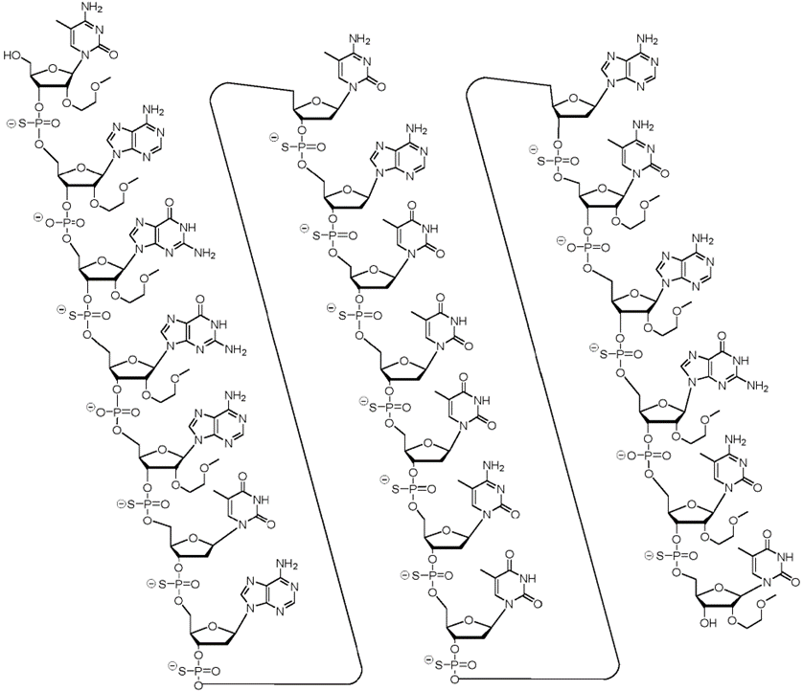

skirta naudoti terapijoje, kur minėtas panaudojimas apima farmacinės kompozicijos intratekalinį skyrimą.

8. Farmacinė kompozicija, skirta panaudoti pagal 7 punktą, kur minėta kompozicija apima sterilų vandeninį tirpalą.

9. Farmacinė kompozicija pagal 7 arba 8 punktą, skirta naudoti neurodegeneracinės ligos gydymui arba prevencijai, kur minėtas panaudojimas apima farmacinės kompozicijos intratekalinį skyrimą.

10. Farmacinė kompozicija pagal 7 arba 8 punktą, skirta amiotrofinės šoninės sklerozės (ALS) gydymui arba profilaktikai, kur minėtas panaudojimas apima farmacinės kompozicijos intratekalinį skyrimą.

11. Farmacinė kompozicija, skirta naudoti pagal 10 punktą, kur ALS yra šeimos ALS.

12. Farmacinė kompozicija, skirta panaudoti pagal 10 punktą, kur ALS yra sporadinis ALS.

13. Farmacinė kompozicija, skirta panaudoti pagal bet kurį iš 7–12 punktų, kur farmacinė kompozicija turi būti skiriama žmogui.